L’Ambroisie est une plante exotique envahissante herbacée annuelle de 30 cm à 1 mètre de haut, originaire d’Amérique du nord.
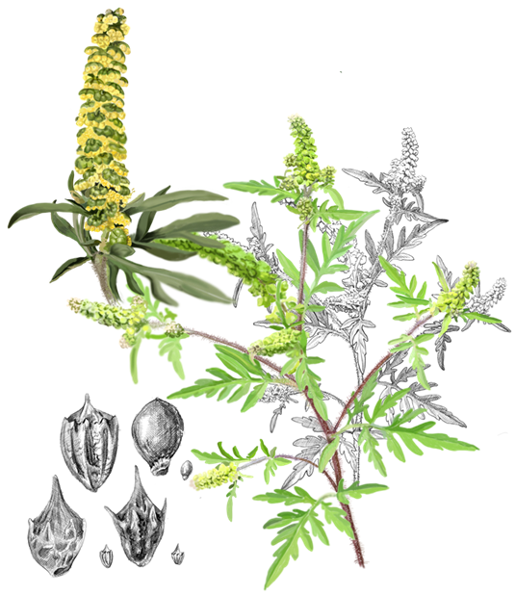
Très présente en Région Auvergne Rhône-Alpes on la retrouve maintenant sur l’ensemble du territoire français.
Plante très invasive, elle se développe sur différents milieux : bords de voirie, terrains agricoles, chantiers….

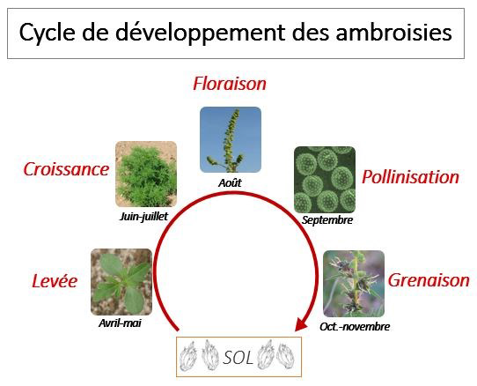
Son pollen, très allergisant est considéré maintenant par les autorités sanitaires comme un problème majeur de santé publique. Quelques grains de pollen par m3 d’air suffisent pour que des symptômes d’allergie apparaissent. (Voir le tableau ci-joint pour visualiser les impacts sanitaires de cette plante)
synthèse des données médico-économiques (2017)
 | Population des (6-74) ans selon RP 2014 | Nombre de personnes  Ayant consommé des soins remboursés en lien avec l’allergie à l’ambroisie | Coût total estimé de l’allergie liée à l’ambroisie (en euro)
Charlieu Belmont Communauté | 19 292 | 1 526 | 95 165
Département de la Loire | 628 635 | 65 833 | 4 060 660
Région Auvergne Rhône-Alpes | 6 529 656 | 659 487 | 40 643 890
Source : CnamTS, CCMSA, RSI, Régimes Spéciaux (DCIRS-2017), Insee RP 2012 et 2014. Exploitation ORS Auvergne-Rhône-Alpes ; exploitation par EPCI : ARS-DD42.

Une lutte obligatoire
Le décret n° 2017-645 du 26 avril 2017 définit que :
- Des mesures sont susceptibles d’être prises pour prévenir l’apparition ou lutter contre la prolifération des ambroisies : surveillance, actions de prévention, gestion et entretien des espaces, destruction des spécimens, information du public, diffusion des connaissances etc. ;
- Le préfet de département détermine par arrêté les modalités d’application des mesures contre les ambroisies prévues par la loi. Dans le département de la Loire comme dans les autres de la région Auvergne-Rhône-Alpes, des arrêtés préfectoraux sont validés. Ils préciseront les actions à mettre en œuvre pour lutter contre l’ambroisie.
Pour aller plus loin :
Tout le monde peut donc participer à la lutte en signalant toute présence d'ambroisie aux autorités locales, par quatre canaux différents, disponibles sur :
*Par téléphone 0 972 376 888
*Par mail contact@signalement-ambroisie.fr
*Sur un site internet www.signalement-ambroisie.fr
*Sur une application Smartphone « Signalement-Ambroisie » 